Тема: «Раскрашивание пасхальных яиц в технике пуантилизм».
Цель: развитие творческого мышления детей старшего дошкольного возраста.
Задачи:1.Обучать умению подчинять эффект света и тени для передачи своего замысла при помощи точек.
2. Развивать мелкую моторику пальцев рук, развивать глазомер.
3. Учить придумывать и составлять оригинальный узор при помощи точек. 4. Продолжать знакомить с нетрадиционными техниками рисования. 5. Развивать художественно-эстетический вкус.

Продолжая совершенствовать умение детей старшего дошкольного возраста рисовать в нетрадиционной технике «пуантилизм», я стараюсь совмещать это занятие с текущими событиями нашей жизни. Одним из таких событий явилась встреча праздника Пасхи и мы с детьми решили раскрасить шаблоны пасхальных яиц при помощи точечного узора.
Вначале были заготовлены шаблоны из бумаги.
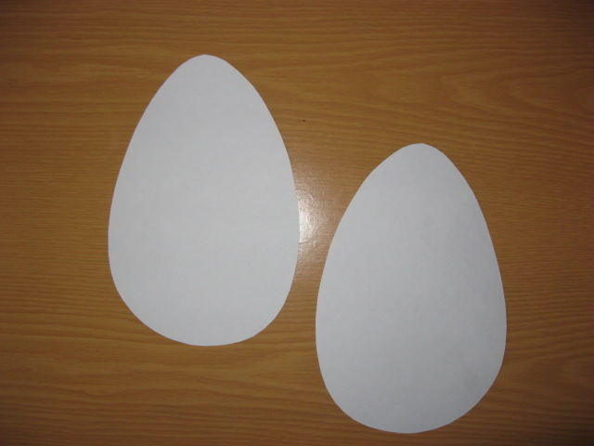

Затем приготовлено всё необходимое для творчества: ватные палочки и гуашь.
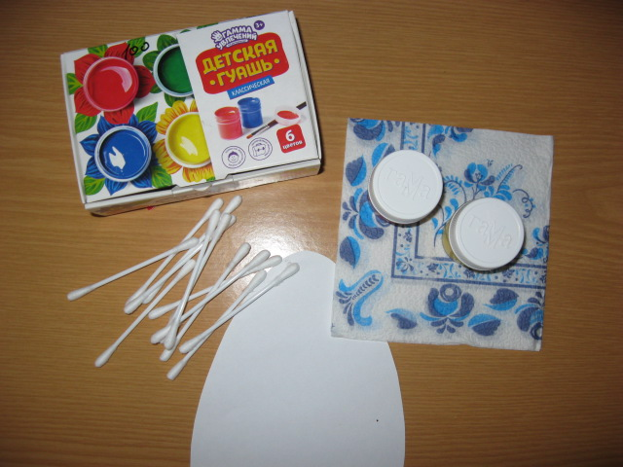

После приготовлений дети принялись за работу. Каждый старался придумать свой неповторимый узор для пасхального яичка.
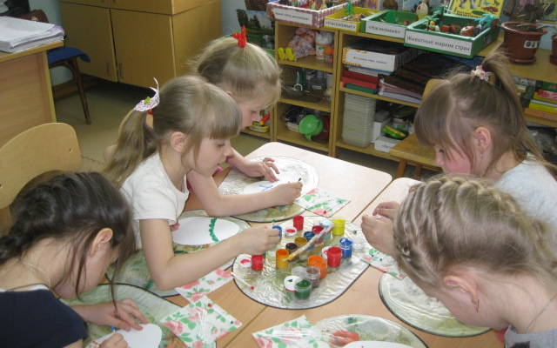
Девочки рисовали увлечённо и старательно.
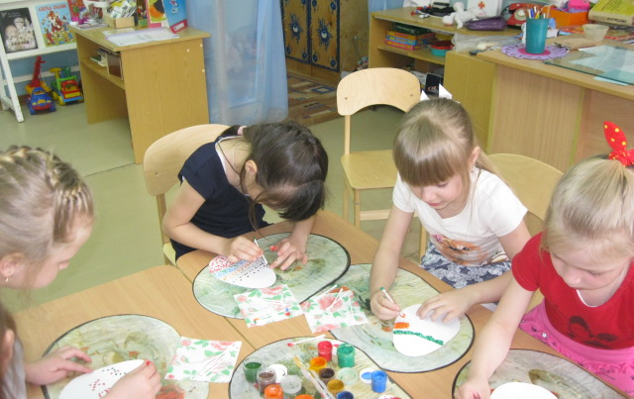

И вот какие работы получились в итоге.
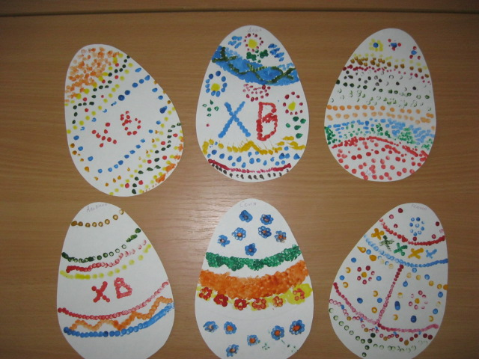
А это яйцо мы выбрали королём Пасхи.
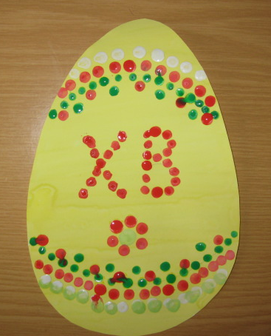

Следующим событием нашей жизни явился праздник Весны и Труда. Для него мы подготовили две коллективные работы детей, выполненные в той же технике «пуантилизм». Здесь в дополнение к краскам и ватным палочкам нам понадобились цветные фломастеры. Ими ребята наносили более мелкие точки для достижения эффекта света и тени.

Работа «Яблоневый сад».
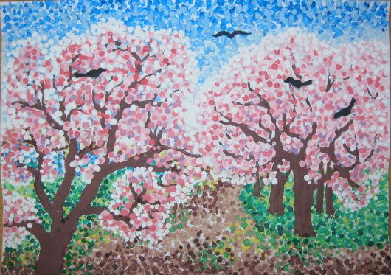

Работа «Большая вода».
